此试题可能存在乱码情况，在查看时请点击右上角全屏查看
2018年衡阳中考生物复习题
（考试时间：50分钟 满分：50分）
班别 姓名
一、选择题（每题只有一个正确的答案，每题1分，共30分）
- 能正确表示生物与其气体交换部位连线的是 （ ）
蚯蚓－体壁 蝗虫－气门 鱼－鳃 家鸽－肺和气囊
A. B. C. D.
- 人体完成一个动作不只是靠运动系统，还需要神经系统的调节，下列一个动作完成的正确生理活动顺序是 （ ）
骨骼肌收缩 肌肉附着的骨受到骨骼肌的牵拉产生运动
骨骼肌接受神经传来的兴奋
A. B. C D
３．当你在体育课上，双手抓住单杠做“引体向上”动作时，你的肱二头肌和肱三头肌的状态分别是 （ ）
Ａ．收缩 舒张 Ｂ．舒张 收缩 Ｃ 同时舒张 Ｄ．同时收缩
4.下列属于先天性行为的一组是 （ ）
A蚂蚁搬家 蜘蛛结网 孔雀开屏 B. 狗辩主客 尺蠖拟态 鹦鹉学舌
C.大雁南飞 公鸡报晓 惊弓之鸟 D.猫捉老鼠 黄牛耕地 老马识途
5.北京2008年奥运会主会场的建筑物被称为“鸟巢建筑”下列有关“鸟巢建筑”说法正确的是 （ ）
A.“鸟巢建筑”美观但不耐用 B. “鸟巢建筑”利用仿生原理
C.“鸟巢建筑”是一种生物反应器 D. “鸟巢建筑”危险建筑
6．某小组的同学在观察下图时阐述了各自的观点，其中正确的是 （ ）
在该生态系统中，草、鼠、蛇的数量和所占的比例是相对稳定的
如果人们大量扑杀蛇，草的数量短期内会减少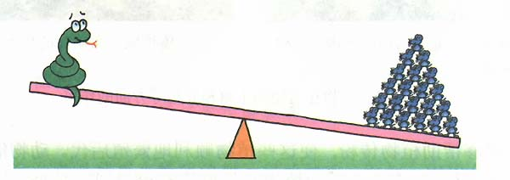
在该生态系统中，草的数量最多
由于杠杆不平衡，所以生态系统处于不平衡状态
A. B. C. D .
7.对于生物分类， 下面的叙述正确的是 （ ）
A.生物的分类对于研究生物的亲缘关系和生物进化有帮助
B.生物分类完全根据生物的外形来划分
C.我们可以根据自己的喜好进行分类
D.生物分类中。所有生物都处于同一个等级
8．地球上最大的生态系统是 （ ）
A．热带雨林 B．海洋生态系统 C．生物圈 D．陆地生态系统
9.百色是芒果之乡，果园的芒果树大都产量低，果实的品种欠佳，若要尽快更新优质芒果，你的合理建议是（）
A.种子繁殖 B.全部换栽 C.果枝扦插 D.果枝嫁接
10.将新鲜的鸡蛋轻轻敲碎倒在碗里观察，对卵黄上的小白点的错误解释是（ ）
A.是签定卵是否受精的依据 B .小白点称为胚盘，里含有细胞核
C.胚盘是进行胚胎发育的部位 D.胚盘是鸡卵发育重要的营养部门
11.已知有酒窝和五酒窝是一对相对性状，现有一对夫妇难的基因组成是Aa，女的基因组成是aa .那么他们的子女基因组成可能是 （ ）
A . AA aa B. Aa aa C. AA Aa aa D. aa
12.一对双胞胎（同卵生）的兄弟俩胖瘦相差很大，其原因是 （ ）
A.显性基因发生了作用 B.染色体数目发生了变化
C.生活环境和条件有所不同 D.隐性基因发生了变化
13.下列动物在地球上出现的顺序是 （ ）
鱼类 爬行类 两栖类 哺乳类
A B C D
14.达尔文认为生物进化的原因是 （ ）
Ａ．有利变异可遗传 Ｂ．生物产生的变异
Ｃ．有利变异，选择，遗传的综合作用 Ｄ．过度繁殖
１5．２００９年，我市某些地方发生了手足口病。政府号召大家搞好饮食卫生，不与患者接触。这属于预防传染病措施中的 （ ）
Ａ．消灭病原体 Ｂ．控制传染源
Ｃ．切断传播途径 Ｄ．保护易感人群
二、非选择题（每空格1分，共20分）
16生物的各种性状都是由基因控制的。在有性生殖过程中 和 是基因在亲子间传递的“桥梁”。
17.蚯蚓能疏松土壤，提高土壤的肥力。请你参与“土壤湿度对蚯蚓生活的影响”
的探究实验：如下图，制作一个箱子，以箱子内的横轴为界，一边放潮湿的土壤，另一边放相同高度干燥的土壤，然后放进20条状况相同的蚯蚓，盖上纸板。三天后检查箱子内中线两边的蚯蚓，注意做好记录。（3分）

干燥土壤
潮湿土壤

（1）请你做出假设 。
（2）你确定这个实验的变量是 。
（3）你的实验结果：蚯蚓在 （请填“潮湿”或“干燥” ）土壤的一边。

18.观察下图并回答问题。（5分）
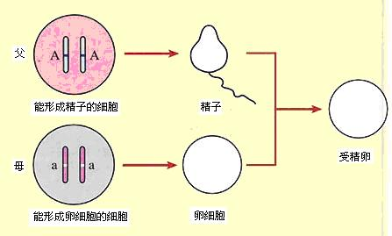

（1）图中的“ ” 代表 ；A和a代表 。
（2）人体正常的精子、卵细胞、受精卵所含的染色体数分别为
（3）父亲的性染色体组成是 ，母亲的染色体组成是 。
19.如图是鸡卵的结构示意图，请据图回答问题（4分）
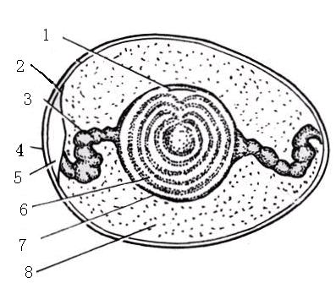
（1）鸡的受精卵后，能发育成雏鸡的主要部分是 。
（2）能使卵黄固定在鸡卵中央的是 。
（3）为胚胎发育所需要的氧气是由 供给的。
（4）鸡胚胚胎发育所需要的养料供给靠（ ）
A.卵黄膜 B.卵白 C.卵黄 D. 卵白和卵黄
20.（6分）下表是某学习小组探究花生种子大小的变异所测得的数据，请回答：
花生种子 | 百色品种  红皮 |  |  |  |  |  | 桂林品种  粉皮
长轴长度  （mm）  随机取样  各30粒 | 14 | 14 | 15 | 15 | 13 | 11 | 19 | 19 | 18 | 18 | 18 | 21
长轴长度  （mm）  随机取样  各30粒 | 11 | 13 | 13 | 15 | 14 | 14 | 16 | 15 | 17 | 19 | 16 | 19
长轴长度  （mm）  随机取样  各30粒 | 15 | 14 | 13 | 13 | 15 | 14 | 15 | 17 | 17 | 18 | 16 | 19
长轴长度  （mm）  随机取样  各30粒 | 11 | 14 | 12 | 15 | 10 | 11 | 21 | 22 | 16 | 18 | 20 | 17
长轴长度  （mm）  随机取样  各30粒 | 13 | 13 | 14 | 13 | 13 | 13 | 14 | 20 | 16 | 14 | 15 | 16
（1）生物的变异有两种类型：基因组成是相同的桂林品种花生种子长轴有长有短，这是由 所引起的变异；百色花生种子长轴平均值 （填“大于”或“小于”）桂林花生种子，这是由 的差异所引起的。
（2）实验用的30粒种子是通过随机取样获得的。以下选项中符合该做法（ ）
A两品种各发30粒 B.各发给足够数量的两种花生，最好都不少于50粒
C.学生取花生时，不能用眼睛挑，摸最长那一粒依次测量
D.老师可从一袋花生种子挑取50粒大的给学生测，获取数据
（3）若花生种子长轴长度的长短为一对相对性状，长粒（R）为显性，用纯种长粒与短粒杂交，则子代的性状为 ，基因组成为 。

